Martes
27
de Octubre

Cuarto de Primaria

Geografía

¡Desde las montañas hasta el mar!

Aprendizaje esperado: Distingue la distribución de los principales ríos, lagos, lagunas, golfos, mares y océanos en México.

Énfasis: Identifica cómo se forman los ríos, y hacia dónde vierten el agua los ríos de México.

¿Qué vamos a aprender?

El día de hoy aprenderás cómo se forman los ríos y hacia dónde vierten el agua en México.

Para empezar, observa el siguiente video.

Del cielo al mar: Ríos y Lagos.
https://www.youtube.com/watch?v=v1JX5PGc1Uk&feature=emb_logo

¿Te gustó el video? ¿Viste cuánta vegetación y animales hay alrededor del agua? ¡A veces sonríe el río! ¡Otras ríe a carcajadas! dice la canción.

En México hay ríos muy hermosos, y ese es el tema de la clase de hoy. Aprenderás acerca de la formación de los ríos, hacia dónde van y dónde vierten el agua, también conocerás qué es una cuenca.

En tu libro de Geografía podrás estudiar el tema de la página 53 a 57.
https://libros.conaliteg.gob.mx/20/P4GEA.htm?#page/53

Si no lo tienes a la mano, no te preocupes, puedes investigar en otros libros que tengas en casa o en Internet, para saber más.

¿Qué hacemos?

Realiza las siguientes actividades.

- Lee con atención la siguiente información para recordar lo que es un río.

Los ríos son corrientes superficiales de agua que se desplazan por un cauce ya establecido, desde las partes altas de las montañas hacia las más bajas, hasta desembocar en el mar, en un lago o en otro río.

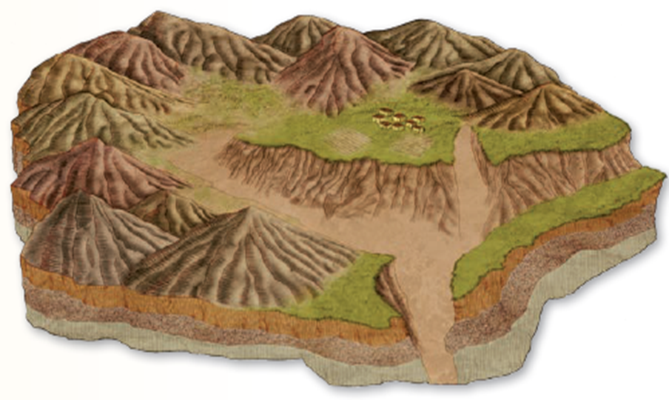

Los ríos vienen de las montañas, de las partes más altas hacia las partes más bajas.

Las curvas de los ríos se producen por la forma del relieve sobre la que pasa el agua, por la velocidad que lleva y por la resistencia del tipo de roca que encuentra, mientras menos pendiente o inclinación tiene el terreno, más curvas se producen en el curso de los ríos, pues el agua corre de forma más lenta, es decir que, si el terreno es plano, el agua no agarra impulso y por eso va más lento y con más curvas.

En cambio, los ríos que corren sobre terrenos inclinados con fuertes pendientes tienen pocas curvas, su velocidad y fuerza forman cañadas o barrancos, tal como se observa en la imagen.

En ocasiones, muchos ríos pequeños se juntan en un lugar donde el relieve es más plano y ahí forman un río principal. El río principal es el que recibe la mayor cantidad de agua y la lleva hasta un punto común de salida.

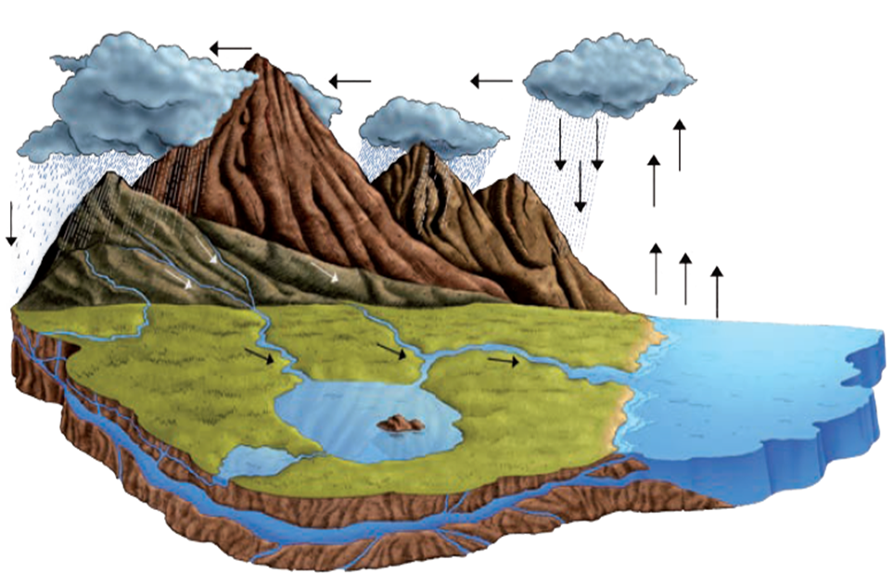

El río principal obviamente es más grande porque recibe la mayor cantidad de agua.

Lee con atención lo que es una cuenca.

Las regiones que captan el agua de la lluvia, la cual escurre por el terreno para formar ríos pequeños que se unen a uno principal, se llaman cuencas hidrográficas. Una cuenca es un territorio cuyas aguas fluyen todas hacia un mismo río.

Tal como se observa en la imagen anterior, una cuenca está delimitada por montañas, y las más altas que rodean a la cuenca marcan su límite, a partir de éstas, y hacia abajo de ellas, escurren los ríos pequeños hacia la corriente principal ubicada en la parte más baja de la cuenca, para que finalmente lleguen hasta la desembocadura.

- Lee la siguiente información sobre los ríos de México.

Recuerda que los ríos desembocan en el mar, lagos o en otros ríos.

México se encuentra situado entre dos grandes masas de agua: Al este se localiza el Océano Atlántico, que forma el Golfo de México y el Mar Caribe; y al noroeste, oeste y sur está el Océano Pacífico, que incluye al Golfo de California, por esta razón, los ríos que encontramos en la República Mexicana fluyen y desembocan en tres distintas vertientes:

- Vertiente occidental o del Pacífico, la cual, cuenta con alrededor de 100 ríos que desembocan en el Océano Pacífico.
- Vertiente oriental o del Golfo, con 46 ríos, que vierten sus aguas en el Golfo de México.
- Vertiente interior, con dos ríos que no tienen salida al mar, por ello se denomina interior, pues depositan sus aguas en un lago, una laguna o se filtran por el subsuelo adentro del continente.

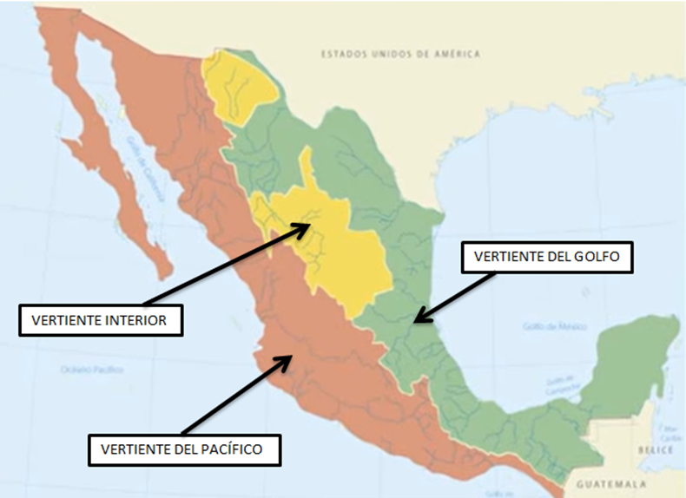

Una vertiente: Es una gran porción de terreno con una inclinación por donde corre el agua, es decir, un conjunto de ríos que desembocan en un mismo mar, otro dato que debe mencionarse es que las vertientes están conformadas por varias cuencas.

Por lo que una cuenca tiene muchos ríos y una vertiente tiene muchas cuencas.

Los ríos que forman una cuenca desembocan en un río principal y en cambio las cuencas que forman una vertiente desembocan en un mar.

- Observa con atención el siguiente mapa.

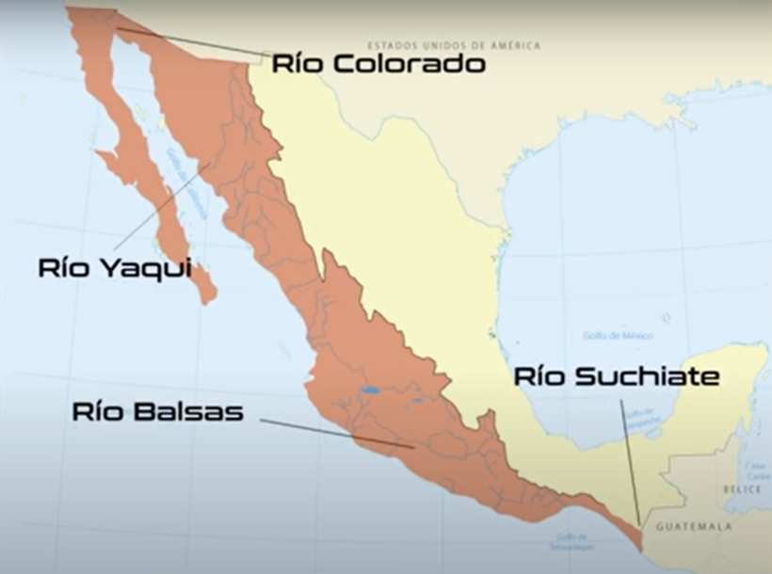

México cuenta con tres vertientes, pero la más grande es la Vertiente del Pacifico: Se extiende desde Baja California hasta el sur del país, en donde está la entidad de Chiapas y atraviesa los estados de Baja California, Baja California Sur, Sonora, Sinaloa, Nayarit, Aguascalientes, Jalisco, Colima, Michoacán, Guerrero, Morelos, Oaxaca y Chiapas. Asimismo, cubre porciones de las entidades de Chihuahua, Durango, Guanajuato, Querétaro, Ciudad de México y Puebla.

Algunos ríos de esta vertiente son: El río Colorado, el río Yaqui, el río Balsas y el río Suchiate, entre otros. Los ríos de esta vertiente bajan de la Sierra de Baja California, y de las Sierras Madres Occidental, del Sur y de Chiapas.

Como ves, es una vertiente enorme, atraviesa prácticamente todo el país.

- Observa el siguiente mapa.

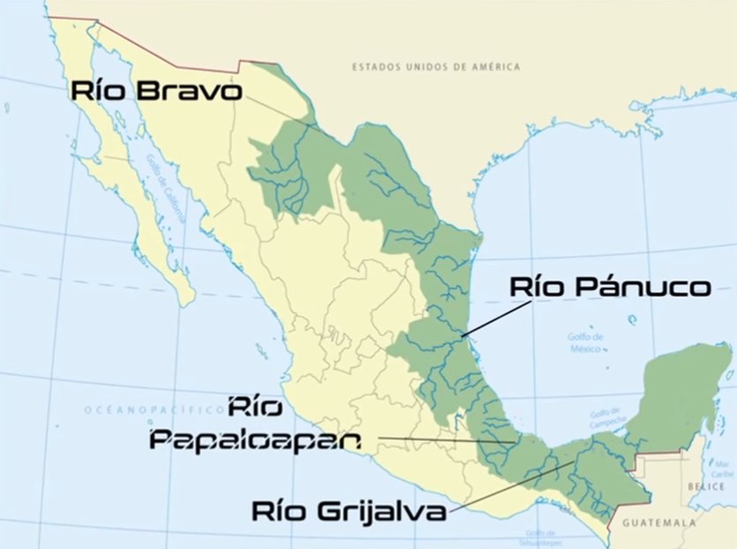

El mapa muestra la Vertiente del Golfo: Se extiende desde el norte, en la entidad de Coahuila, hasta la península de Yucatán, atravesando los estados de Nuevo León, Tamaulipas, Veracruz, Tabasco, Campeche, Yucatán, Quintana Roo, así como porciones de las entidades de San Luis Potosí, Chihuahua, Guanajuato, Querétaro, Hidalgo, Tlaxcala, Puebla, Oaxaca y Chiapas.

Algunos de los ríos de esta vertiente son: El río Bravo, el río Pánuco, el río Papaloapan y el río Grijalva. Los ríos de esta vertiente bajan de la Sierra Madre Oriental y de la Sierra Norte de Chiapas.

Esta vertiente está del otro lado de la Vertiente del Pacífico, pero es también muy grande.

- Observa la siguiente imagen.

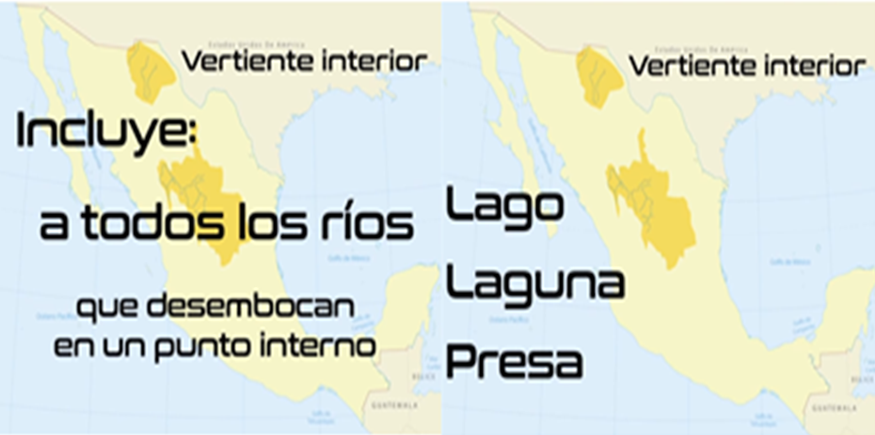

La imagen muestra la Vertiente Interior: Se extiende en algunas porciones de las entidades de Chihuahua, Durango, Zacatecas y San Luis Potosí.

En esta vertiente, los ríos no desembocan en el mar, lo hacen en algún lago o presa, es decir, en un punto del interior del territorio nacional, es el caso de los ríos Nazas y Aguanaval, tal como se observa en la siguiente imagen.

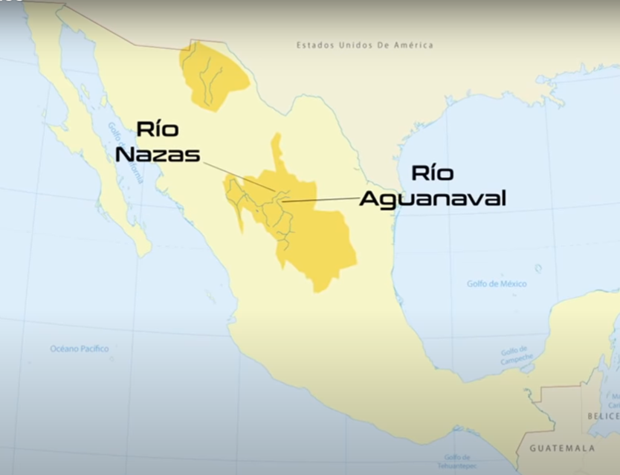

Los distintos relieves que hay en México, influyen en la distribución de los ríos sobre el territorio nacional y, sobre todo, hacia donde vierten sus aguas, es decir, hacia donde desembocan.

- Elabora una maqueta que represente la imagen de la página 54 del Libro de Geografía.

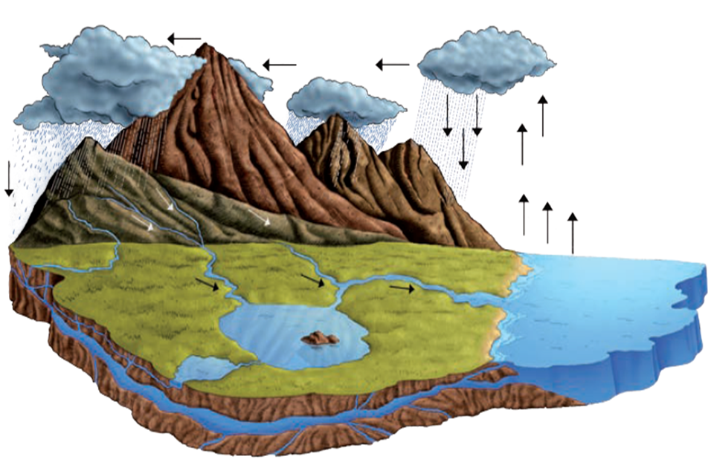

Para hacer la maqueta vas a necesitar la ayuda a tu papá o mamá o el adulto que te acompaña, vas a utilizar los siguientes materiales:

- Papel de estraza.
- Acuarelas.
- Silicón líquido.
- Plastilina color azul.
- Cartón reciclado y/o papel cascaron.

Si no los tienes, no te preocupes, puedes hacerla en otro momento.

procedimiento:

- Arruga un trozo de papel de estraza, de tal manera que represente la forma del relieve montañoso (y conserva una parte del papel).
- Usa acuarelas para pintar de color café la sierra o montaña (opcional).
- El resto del papel de estraza deberás arrugarlo hasta que tenga la forma de otro tipo de relieve como puede ser una llanura o una cuenca para ello puedes guiarte con la imagen.
- Con plastilina marcarás el cauce de los ríos, recuerda que todos los ríos nacen en las partes altas de las montañas.
- Agregarás los cauces de los ríos pequeños para que se unan al río principal.
- Formarás, también con la plastilina, un lago, una laguna, una presa o el mar donde desemboca el río principal.
- Una vez construida la maqueta, usarás silicón líquido o agua para semejar el agua de los ríos, puedes mezclar un poco del silicón líquido con pintura vegetal de color azul o verde, que va a representar el agua y para resaltar con más exactitud por dónde corre y desemboca el río.

- Observa el siguiente video sobre las cuencas de México hasta el minuto 02:37

Cuencas de México.
https://www.youtube.com/watch?v=zhNwtTS89LU

Como has aprendido hoy, en México, las cuencas parten principalmente de las Sierras Madre y terminan en las costas o en las depresiones internas.

Como se menciona en el video, las cuencas exorreicas: Son aquellas vertientes donde los ríos desembocan en los océanos, como el río Suchiate en el Pacífico o el río Coatzacoalcos en el Golfo de México. Mientras que la vertiente endorreica: Es aquella donde los ríos se dirigen al interior del territorio y desembocan en lagos, lagunas o presas, por ejemplo, el río Aguanaval desemboca en la laguna de Viesca en Coahuila.

El Reto de Hoy:

Realiza la siguiente actividad.

Completa el siguiente cuadro con el nombre de los ríos que hoy se mencionaron e indica también a qué vertiente pertenecen.

Vertiente del Pacífico | Vertiente del Atlántico | Vertiente Interna

Los ríos son:

- Río Nazas
- Río Aguanaval
- Río Bravo
- Río Pánuco
- Río Papaloapan
- Río Grijalva
- Río Colorado
- Río Yaqui
- Río Balsas
- Río Suchiate

Para completar el cuadro usa el mapa que viene en la página 13 de tu Atlas de México.

Investiga con tu familia qué ríos están cerca de tu localidad y comenta qué uso tiene para las actividades humanas.

Comenta la actividad con tu maestra o maestro.

Platica con tu familia lo que aprendiste, seguro les parecerá interesante y te podrán decir algo más.

¡Buen trabajo!

Gracias por tu esfuerzo.

Para saber más:
Lecturas

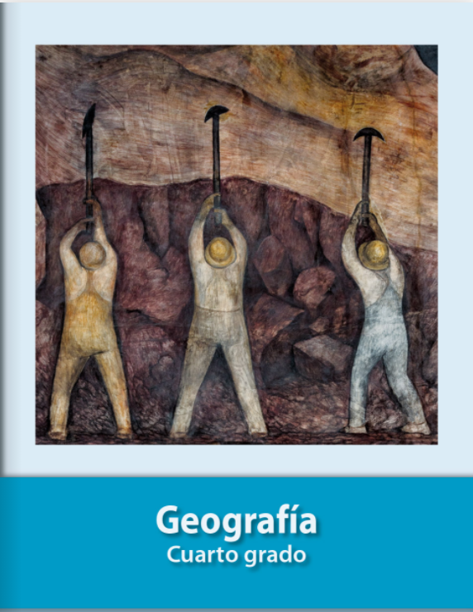
https://libros.conaliteg.gob.mx/20/P4GEA.htm

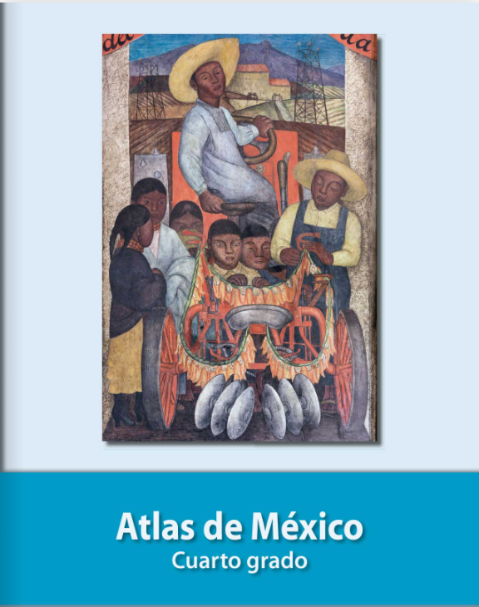
https://libros.conaliteg.gob.mx/20/P4AMA.htm

